**のぶし経営塾　ハイブリット開催**

お話聞きたかった！という声が多かったので…再依頼いたしました！

**北海道農業法人協会**　農業法人経営セミナー2022

in SAPPORO

北海道に造詣が深く熱い想いをお持ちの、鈴木宗男さんを講師にお呼びして、これからの北海道農業の魅力と課題についてお聞きします。今ここでしか聞けない話も聞けるかも…？

稲作畑作畜産と北海道のそれぞれの農業者が色濃く負担増を受ける現在の状況下で、次世代に繋がる明るい展望を見出すための農業についてお伺いします。皆さま是非ご参加ください。

日　時　**令和4年３月２１日（月・祝）１３：３0～1５：３0**

会　場 **ニューオータニイン札幌**　札幌市中央区北２条西１丁目　TEL011-222-1111

　　　 又はオンライン（ZOOM）

参加費　**無料**

定　員　会場先着１００名まで　定員を超えた場合ZOOMでご参加ください。

締　切　３月１７日（木）

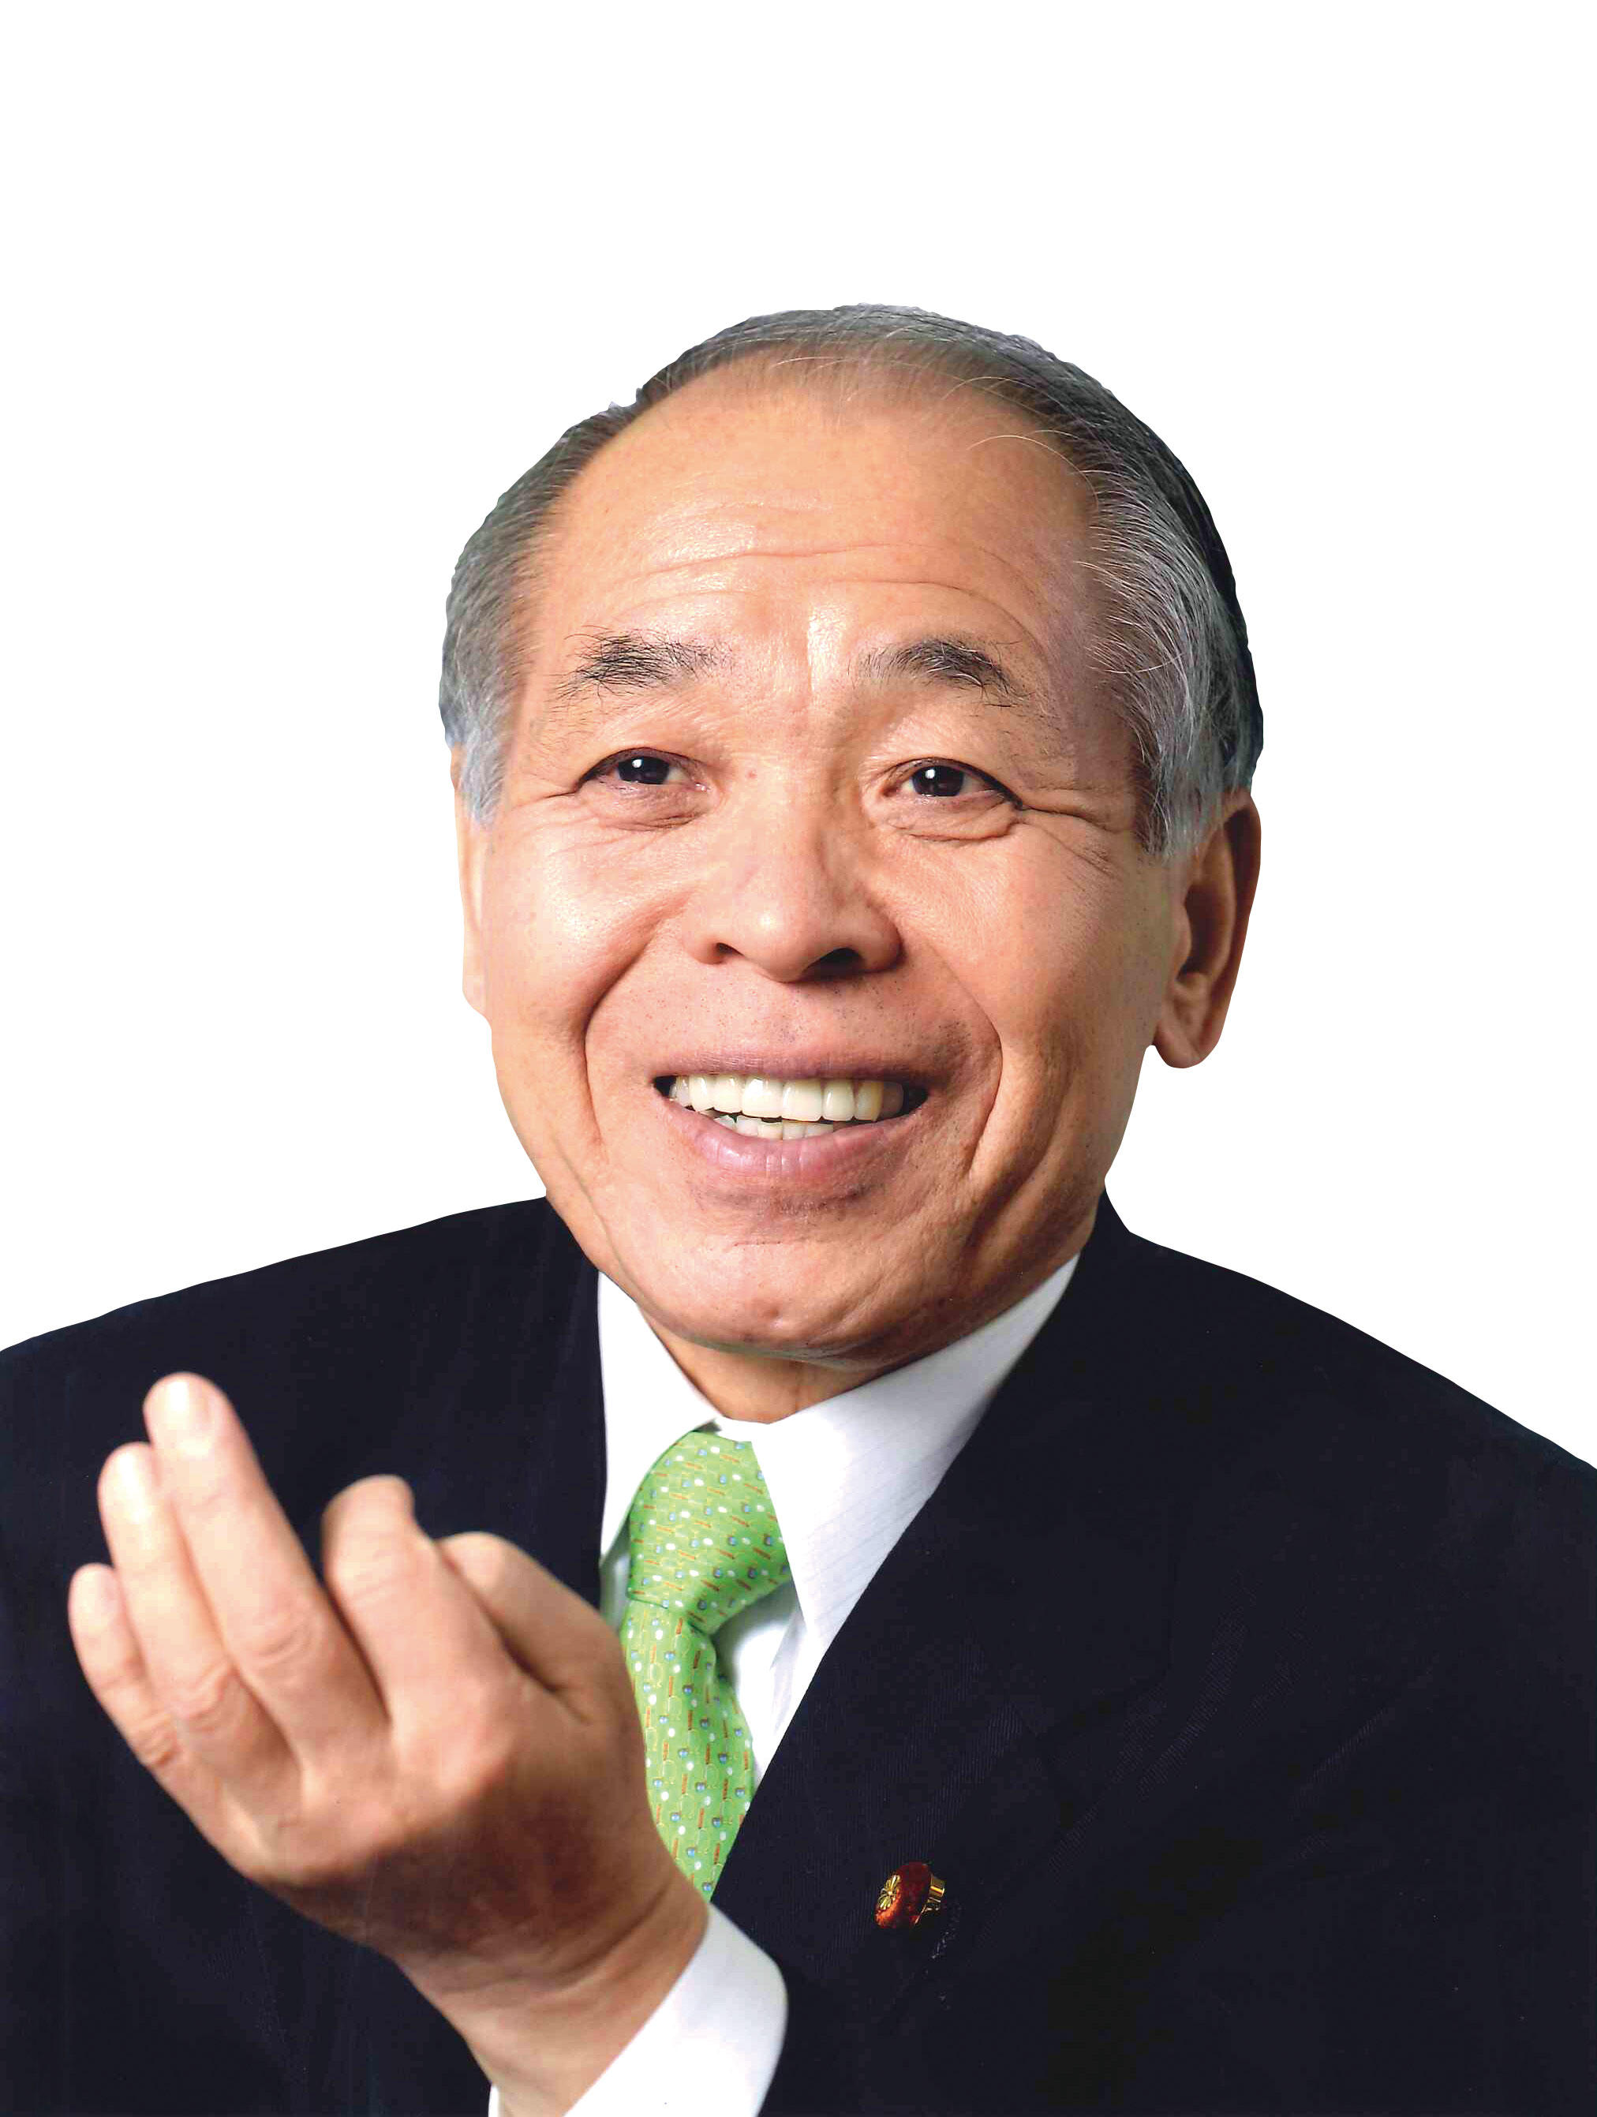

**講　　演：「これからの北海道農業～魅力と課題～」**

**講　　師：日本維新の会　新党大地　参議院議員　鈴木　宗男 氏**



プロフィール：

昭和２３年１月３１日北海道足寄町生まれ。昭和４５年３月拓殖大学政経学部卒業。在学中から衆議院議員中川一郎先生の秘書を務める、農林水産大臣秘書官、国務大臣科学技術庁長官秘書官。昭和５８年１２月衆議院議員初当選（８期）、平成元年６月防衛政務次官（３回）、平成２年１２月外務政務次官、平成６年９月衆議院沖縄及び北方問題に関する特別委員長、平成９年９月国務大臣北海道・沖縄開発庁長官、平成１０年７月内閣官房副長官、平成１１年１０月自民党総務局長、平成１４年１月衆議院議院運営委員長、平成１７年８月地域政党新党大地結成、同代表就任、平成２１年９月衆議院外務委員長○現在外交防衛委員、沖縄及び北方問題に関する特別委員○衆８回（昭５８・６１・平２・５・８・１２・１７・２１）日本維新の会所属参議院議員

※会場は先着順となりますのでお早目のお申込みをお願いいたします

お申込お問合せ先　一般社団法人　北海道農業法人協会　事務局

Tel:011-233-0145　Fax:011-233-0133　Mail:jimukyoku@h-agri.jp